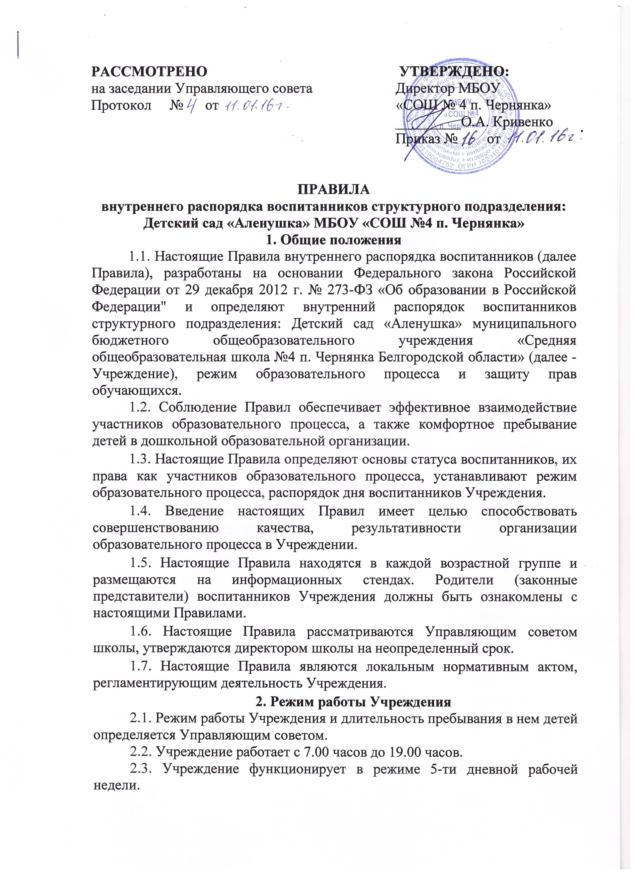2.4. Учреждение имеет право объединять группы в случае необходимости в летний период (в связи с низкой наполняемостью групп, отпуском родителей).
3. Здоровье ребенка.
- Прием детей, впервые поступающих в дошкольные образовательные организации, осуществляется на основании медицинского заключения.
- Ежедневный утренний прием детей проводится воспитателями и (или) медицинским работником, которые опрашивают родителей о состоянии здоровья детей. По показаниям (при наличии катаральных явлений, явлений интоксикации) ребенку проводится термометрия.
Выявленные больные дети или дети с подозрением на заболевание в дошкольные образовательные организации не принимаются; заболевших в течение дня детей изолируют от здоровых детей (временно размещают в помещениях медицинского блока) до прихода родителей (законных представителей).
3.3. После перенесенного заболевания, а также отсутствия более 5 дней (за исключением выходных и праздничных дней) детей принимают в дошкольные образовательные организации только при наличии справки с указанием диагноза, длительности заболевания, сведений об отсутствии контакта с инфекционными больными.
3.4. О невозможности прихода ребенка по болезни или другой уважительной причине необходимо обязательно сообщить медицинской сестре или воспитателю.
3.5. Если у ребенка есть аллергия или другие особенности здоровья и развития, то родитель (законный представитель) должен поставить в известность воспитателя, предъявить в данном случае справку или иное медицинское заключение.
3.6. В Учреждении запрещено давать детям какие-либо лекарства родителем (законным представителем), воспитателями групп или самостоятельно принимать ребенку лекарственные средства.
3.7. Своевременный приход в детский сад - необходимое условие качественной и правильной организации воспитательно-
образовательного процесса!
3.8. Родители (законные представители) обязаны приводить ребенка в Учреждение здоровым и информировать воспитателей о каких-либо изменениях, произошедших в состоянии здоровья ребенка дома.
3.9. В случае длительного отсутствия ребенка по каким-либо обстоятельствам необходимо написать заявление на имя директора школы о сохранении места за ребенком с указанием периода отсутствия ребенка и причины.
4. Режим образовательного процесса
4.1. Основу режима составляет установленный распорядок сна и бодрствования, приемов пищи, гигиенических и оздоровительных процедур, непосредственно образовательной деятельности (далее НОД), прогулок и самостоятельной деятельности воспитанников.
4.2. Организация воспитательно-образовательного процесса в Учреждении соответствует «Санитарно-эпидемиологическими требованиями
к устройству, содержанию и организации режима работы дошкольных
образовательных организаций» СанПиН 2.4.1.3049-13».
4.3. При возникновении вопросов по организации воспитательно-образовательного процесса, пребыванию ребенка в Учреждении родителям (законным представителям) следует обсудить это с воспитателями группы и (или) со старшим воспитателем.
4.4. Родители (законные представители) обязаны забрать ребенка из Учреждения до 19.00 часов. Если родители (законные представители) не могут лично забрать ребенка, то требуется заранее оповестить об этом администрацию школы и сообщить, кто будет забирать ребенка из тех лиц, на которых предоставлены личные заявления родителей (законных представителей).
4.5. Родители (законные представители) воспитанников должны обращать внимание на соответствие одежды и обуви ребёнка времени года и температуре воздуха, возрастным и индивидуальным особенностям (одежда не должна быть слишком велика, обувь должна легко сниматься и надеваться).
4.6. Родители (законные представители) обязаны приводить ребенка в опрятном виде, чистой одежде и обуви. У детей должны быть сменная одежда и обувь (сандалии, колготы, нижнее бельё), расческа, спортивная форма (футболка, шорты и чешки), а также обязателен головной убор (в теплый период года).
- Не рекомендуется одевать ребенку золотые и серебряные украшения, давать с собой дорогостоящие игрушки, мобильные телефоны, а также игрушки, имитирующие оружие.
- В группе детям не разрешается бить и обижать друг друга, брать без разрешения личные вещи; портить и ломать результаты труда других детей.
5. Обеспечение безопасности
- Родители должны своевременно сообщать об изменении номера телефона, места жительства и места работы.
- Для обеспечения безопасности своего ребенка родитель (законный представитель) передает ребенка только лично в руки воспитателя, обязательно расписывается в журнале о приеме ребенка в детский сад.
- Лично передавать и забирать ребенка у воспитателя, не передоверяя ребенка лицам, не достигшим 16-летнего возраста (или иные условия).
- Воспитателям категорически запрещается отдавать ребенка лицам в нетрезвом состоянии, несовершеннолетним братьям и сестрам, отпускать одних детей по просьбе родителей, отдавать незнакомым лицам.
5.5. Посторонним лицам запрещено находиться в помещении Учреждения и на территории без разрешения администрации.
5.6. Запрещается въезд на территорию Учреждения на своем личном транспорте.
5.7. Не давать ребенку в Учреждение жевательную резинку, конфеты, чипсы, сухарики.
5.8. Следить за тем, чтобы у ребенка в карманах не было острых, колющих и режущих предметов.
5.9. В помещении и на территории Учреждения запрещено курение.
6. Права воспитанников Учреждения
6.1. В Учреждении реализуется право воспитанников на образование, гарантированное государством. Дошкольное образование направлено на формирование общей культуры, развитие физических, интеллектуальных, нравственных, эстетических и личностных качеств, формирование предпосылок учебной деятельности, сохранение и укрепление здоровья детей дошкольного возраста.
6.2. Основная общеобразовательная программа дошкольного образования направлена на разностороннее развитие детей дошкольного возраста с учетом их возрастных и индивидуальных особенностей, в том числе достижение детьми дошкольного возраста уровня развития, необходимого и достаточного для успешного освоения ими образовательных программ начального общего образования на основе индивидуального подхода к детям дошкольного возраста и специфичных для них видов деятельности. Освоение ООП дошкольного образования не сопровождается проведением промежуточных аттестаций и итоговой аттестации воспитанников.
6.3. Воспитанники ДОУ имеют право на развитие своих творческих способностей и интересов, участие в конкурсах, выставках, смотрах, физкультурных мероприятиях и других массовых мероприятиях
6.4. В целях материальной поддержки воспитания и обучения детей, посещающих Учреждение, родителям (законным представителям) выплачивается компенсация в размере, устанавливаемом нормативными правовыми актами субъектов Российской Федерации, но не менее двадцати процентов среднего размера родительской платы за присмотр и уход за детьми в государственных и муниципальных образовательных организациях, находящихся на территории соответствующего субъекта Российской Федерации, на первого ребенка не менее 20%, не менее 50% размера такой платы на второго ребенка, не менее 70% размера такой платы на третьего и последующих детей. Средний размер родительской платы за присмотр и уход за детьми в государственных и муниципальных образовательных организациях устанавливается органами государственной власти субъекта Российской Федерации. Право на получение компенсации имеет один из родителей (законных представителей), внесших родительскую плату за присмотр и уход за детьми.
6.5. Воспитанники ДОУ имеют право на уважение человеческого достоинства, защиту от всех форм физического и психического насилия, оскорбления личности, охрану жизни и здоровья:
- оказание первичной медико-санитарной помощи в порядке, установленном законодательством в сфере охраны здоровья;
- организацию питания;
- определение оптимальной образовательной нагрузки режима непосредственной образовательной деятельности;
- пропаганду и обучение навыкам здорового образа жизни, требованиям охраны труда;
- организацию и создание условий для профилактики заболеваний и оздоровления воспитанников, для занятия ими физической культурой и спортом;
- обеспечение безопасности воспитанников во время пребывания в Учреждении;
- профилактику несчастных случаев с воспитанниками во время пребывания в Учреждении.
6.6. Организацию оказания первичной медико-санитарной помощи воспитанникам Учреждения осуществляет старшая медицинская сестра.
6.7. Воспитанникам, испытывающим трудности в освоении ООП, развитии и социальной адаптации, оказывается психолого-педагогическая, медицинская и социальная помощь:
- психолого-педагогическое консультирование родителей (законных представителей) и педагогических работников;
- коррекционно-развивающие и компенсирующие занятия с воспитанниками, логопедическая помощь.
- Педагогическая, медицинская и социальная помощь оказывается воспитанникам на основании заявления или согласия в письменной форме их родителей (законных представителей).
- Проведение комплексного психолого-медико-педагогического
обследования воспитанников в целях своевременного выявления
особенностей в физическом и (или) психическом развитии и (или)
отклонений в поведении детей, подготовка по результатам обследования
воспитанников рекомендаций по оказанию им психолого-медико-
педагогической помощи и организации их обучения и воспитания,
осуществляется психолого-медико-педагогическим консилиумом образовательной огранизации (далее ПМПк), деятельность ПМПк регламентируется «Положением о психолого-медико-
педагогическом консилиуме».
7. Поощрения и дисциплинарное воздействие
7.1. Меры дисциплинарного взыскания не применяются к воспитанникам Учреждения.
7.2. Дисциплина в Учреждении поддерживается на основе уважения человеческого достоинства воспитанников, педагогических работников. Применение физического и (или) психического насилия по отношению к воспитанникам не допускается.
7.3. Поощрения воспитанников Учреждения проводят по итогам конкурсов, соревнований и других мероприятий в виде вручения грамот, благодарственных писем, сертификатов, сладких призов и подарков.

